Božična zgodba
z živimi jaslicami na Frati
sreda 19. in (ponovitev) četrtek 20. december 2018
ob 17. uri pred Domom na Frati
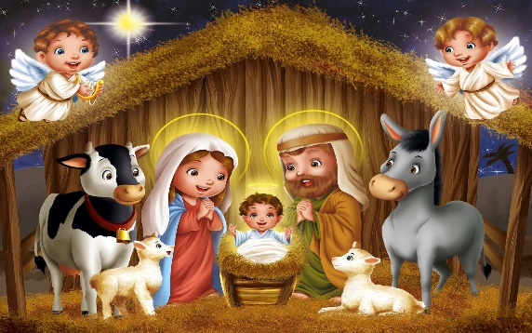
V glavnih vlogah:
Jera Parkelj, Nina Rajšelj, Bogdan Krevs
Božično vzdušje, kuhano vino, čaj, pastirski golaž,
palačinke, peka hrenovk, ogled živih živali,…
Na Frato bo (samo v sredo) organiziran tudi pohod iz Globodola
s štartom ob 16. uri izpred Globodolske cerkve. Prijave niso potrebne,
le na štartnem mestu bodite točni in s seboj imejte svetilko.
Sodelujejo še:
- Ka - mm, gostinske storitve, d.o.o.
- Zavod Villa Artemida
- in mnogi drugi
Zgodba:
Po končani glasbeni šoli in opravljenem treningu prideta vnukinji k dedku na obisk.
Ker ga še ni doma, mu nepričakovano pospravita stanovanje.
Ko se dedek vrne, se pogovarjajo o pomenu figuric ter skupaj postavijo jaslice, ki nato oživijo.
Zgodbo spremlja družinska pevska skupina z izbranimi božičnimi pesmimi.
Sporočilo zgodbe, ki jo pripravljamo, je zelo pozitivno.
Predvsem želimo med ljudmi širiti prijaznost, veselje in prijateljstvo.
Vstopnine ni!

